Рекомендации учителям по профилактике дезадаптации учащихся 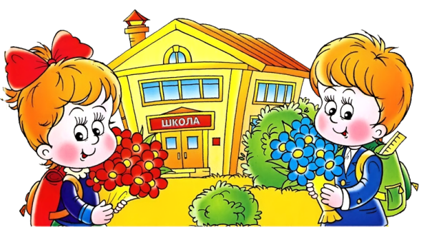

- Учитывать возрастные и индивидуально-психологические особенности развития детей
- Демонстрировать веру в успех ребенка
- Оценивать конкретный поступок ребенка, а не его личность
- Не сравнивать достижения одного ребенка с достижениями другого
- Сравнивать результаты достижений с предыдущими конкретного ребенка
- Дать понять ребенку, что оцениваются его знания на данный момент, а не его личность
- Не допускать публичной критики ребенка или его работ
- Указывая на ошибки, наметить путь к успеху
- Акцентировать внимание ученика на его достижениях
- Оказывать эмоциональную поддержку учащимся (словами, жестами)
- Избегать использовать в речи частицу НЕ
- Поддерживать и поощрять проявления активности в работе на уроке у застенчивых и тревожных детей. Обращать внимание других учеников на их успехи.
- Не настаивать на публичных выступлениях и ответах перед всем классом у тревожных и застенчивых детей. Для таких детей можно использовать работу в микрогруппах
- Если ребенок неуспешен в одном виде деятельности, то найти тот вид, где он успешен («Здесь у тебя пока не получается, зато…»)
- Проводить с детьми внеклассные мероприятия

Рекомендации подготовила
Педагог-психолог Л. В. Зеленая

